REŠIVE ORGANSKE KISIKOVE SPOJINE
Učb. str. 96-98
1.
Ime spojine | Racion. form. | Vrsta o.k.sp. | Funkc. Sk. | Upor./nahaj.
Dietil eter | CH₃CH₂O CH₂CH₃ | Eter | -O- | narkoze
Propan 1,2,3 | 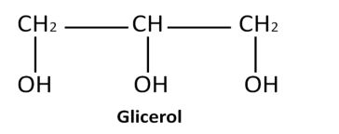 | alkohol | -OH | maščobe
metanal | H-CHO | aldehid | -CHO | polimeri
propanon | CH₃COCH₃ | keton | -CO- | Topilo lakov
Metanojska kislina | HCOOH | Alkanojska kislina | -COOH | Žleze mravelj in kopriv
propiletanoat | CH₃COOCH₂CH₂CH₃ | ester | -COO- | Vonj sadju

2. č (je keton)
3. a) primarni alkohol
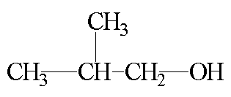
3. b) oksidacija c) pospeševanje k. r. (katalizator) č) iz rumene v zeleno
d) propanal CH₃CH₂CHO
4. vodna raztopina etanojske kisline
5. butanojska kislina + etanol etil butanoat
a) estrenje b) žveplova kislina, katalizator c) sadje
6. a) levo od COO maščobne kisline, desno glicerol
b) olinska, stearinska, oleinska
c) tekoča
d) dvojne vezi v maščobni kislini se pretrgajo, postopek se imenuje hidrogeniranje

7. a) Mila pridobljena iz naravnih maščob, detergenti iz spojin, ki jih pridobimo iz nafte.
b) V Vodi slabo topne zaradi večjega deleža neporarne snovi (repi), v maščobah dobro topni.
c) emulzijo
8. a) c (emulgatorji)
b) majoneza, maslo, mleko
9. a) ogljikovi hidrati, maščobe, beljakovine
b) minerali, prehranske vlaknine, vitamini
c) uravnotežena prehrana, s prehransko piramido
10. a)
a) glej učb. str. 92, slika 87 -
b) voda
c) kondenzacija
d) v mleku, mlečni sladkor
11. a) vir energije
b) s hidrolizo škrob pod vplivom encimov razpade najprej na molekule maltoze (v ustih), potem sledi zapad maltoz v želodcu do posameznih molekul glukoze.
12. a) da b) da c) da d) ne e) ne f) da

